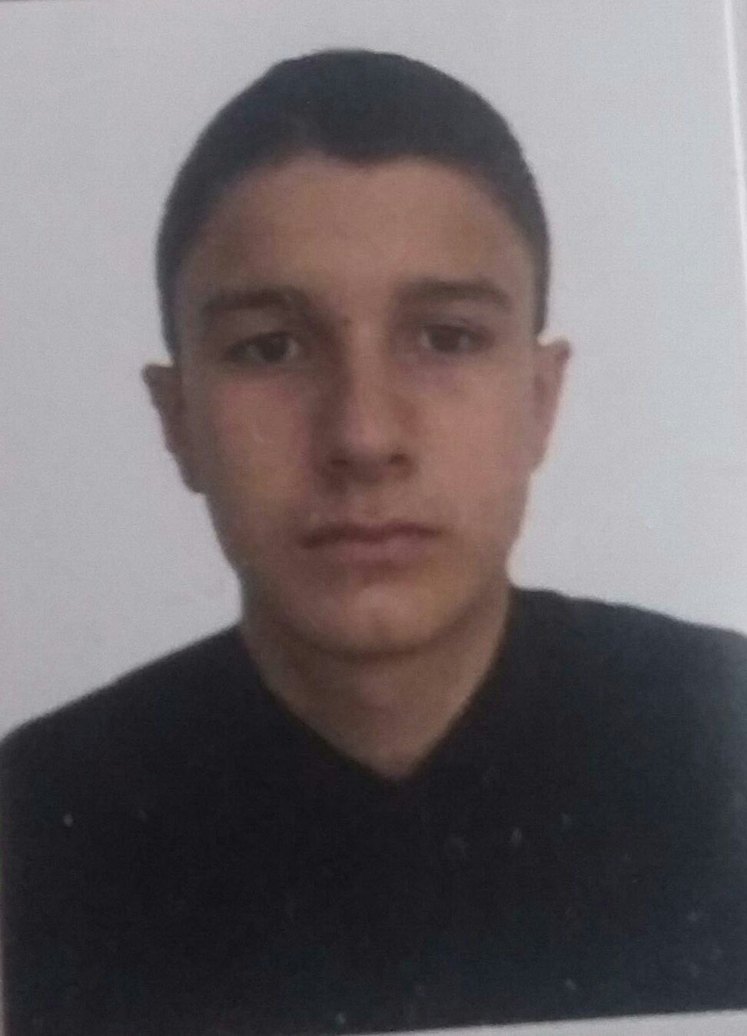
_{Currículo}
_{Rafael de Souza carvalho}
_{03/02/1998}
_{Solteiro}
_{Endereço}

Rua Valdecir Antônio Savignon n 55
_{Bairro são Francisco de Assis}
_{Ensino médio completo}

